中国建设银行陕西分行“乾元—丝路”2016年第2期
净值型理财产品月度投资管理报告
报告日：2016年10月31日
中国建设银行陕西分行“乾元—丝路”2016年第2期净值型理财产品于2016年9月14日正式成立,投资运作正常。截至报告日，本产品总资产规模为300,000,000.00份。

一、报告期理财产品单位净值
截至2016年10月31日，产品单位净值为1.0026。
相关理财产品资产估值方法，请具体查阅产品说明书。

二、理财产品基本情况

产品名称 | 募集起始日 | 募集到期日 | 成立日 | 到期日
中国建设银行陕西分行“乾元—丝路”2016年第2期净值型理财产品 | 2016-8-29 | 2016-9-13 | 2016-9-14 | 2021-9-14
理财产品管理人：中国建设银行股份有限公司陕西省分行
理财产品托管人：中国建设银行股份有限公司陕西省分行营业部

三、报告期理财产品投资组合情况
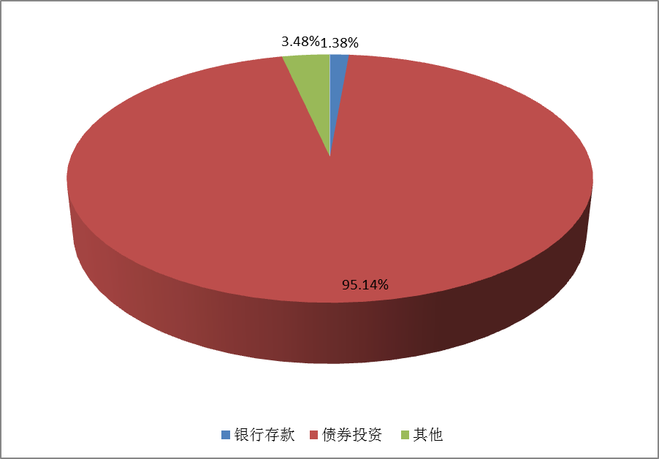

四、理财产品整体运作情况
（1）自本产品成立起至本报告日，产品管理人恪尽职守、勤勉尽责、谨慎管理，忠实履行有关法律、行政法规和相关文件的规定。
（2）截至本报告日，所有投资资产正常运营，未发现有异常情况或者不利情况。
（3）本产品自成立至本报告日，没有发生涉诉及诉讼等损害投资者利益的情形。

中国建设银行股份有限公司陕西省分行
2016年11月4日

